2020年安全评价项目信息表
项目编号：
项目名称 | 山东固德化工有限公司沥青储槽安全改造项目
项目简介 | 公司现有20万吨煤焦油生产装置主要产品有煤焦沥青、蒽油、工业萘、洗油、轻（酚）油液体产品，现有6个105吨高置槽，其中4个使用年限都在12年以上，公司拟改建两个1000吨的沥青槽，项目投资约为110.8万元。
评价人员 |  | 姓 名 |  | 备注
项目负责人 |  | 崔强
项目组成员 |  | 刘振忠
 |  | 吕德峰
 |  | 王 静
 |  | 徐航
报告编制人 |  | 崔强
报告审核人 |  | 刘彩霞
过程控制负责人 |  | 刘云红
技术负责人 |  | 王敏
技术专家
或有关技术人员
到现场开展安全评价工作情况 |  | 时 间 | 到现场主要人员 | 主要任务
 |  | 2020.4.15 | 崔强 王静 徐航 | 初访
 |  | 2020.4.19 | 崔强 刘振忠 吕德峰 | 现场考察
安全评价报告提交时间：2020.4.26
有必要公开的其它内容：
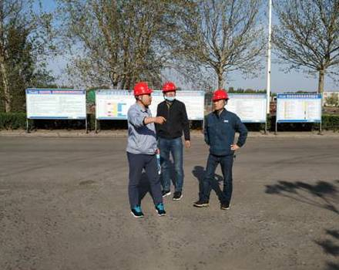
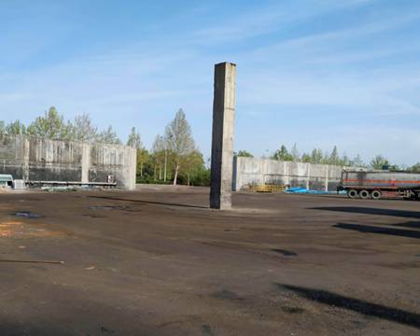
2020年安全评价项目信息表
项目编号：
项目名称 | 中国石化销售股份有限公司山东莱芜第六十七加油站
项目简介 | 中国石化销售股份有限公司山东莱芜第六十七加油站现共设埋地储油罐4只，汽油罐和柴油罐各2只，容积均为30m3。油罐总容量90m3（柴油折半），为三级加油站设置。加油站罩棚下共有电脑控制的双枪单油品加油机5台，其中1台停用，在用4台加油机（2台汽油加油机，2台柴油加油机）。
评价人员 |  | 姓 名 |  | 备注
项目负责人 |  | 李琳
项目组成员 |  | 刘彩霞
 |  | 王静
 |  | 吕德峰
 |  | 刘振忠
报告编制人 |  | 李琳
报告审核人 |  | 崔强
过程控制负责人 |  | 刘云红
技术负责人 |  | 王敏
技术专家
或有关技术人员
到现场开展安全评价工作情况 |  | 时 间 | 到现场主要人员 | 主要任务
 |  | 2020.5.6 | 刘振忠 李琳 | 初访
 |  | 2020.5.9 | 王静 李琳 | 现场考察
 |  | 2020.5.10 | 李琳 刘振忠 | 现场检查
安全评价报告提交时间：2020.5.13
有必要公开的其它内容：
危险化学品企业、地下矿山项目的隐患统计（只填写数量，问题，一般隐患及重大隐患按省局文件鲁安监发[2006]84号文进行判断）

2020年度安全评价机构事故隐患排查统计分析报表
单位 ：中国石化销售股份有限公司山东莱芜第六十七加油站
行业：危险化学品企业
数量  隐患分类 | 一般事故隐患数量（项） | 重大事故隐患数量（项） | 整改措施建议数量（条）
安全管理
厂区作业环境
总图布置
工艺技术
设备
仪表自控
电气
公用工程系统
生产辅助系统
建（构）筑物
消防（气放）设施
职业卫生
安全防护设施
其他
合计 | 0 |  | 0
存在问题 | 无
对隐患产生的原因进行深入的分析 | （可另附页）
对本行业安全生产工作的建议 | （可另附页）
典型案例说明与分析（没有相关情况的可不填） | （可另附页）

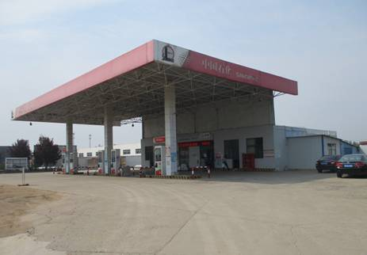
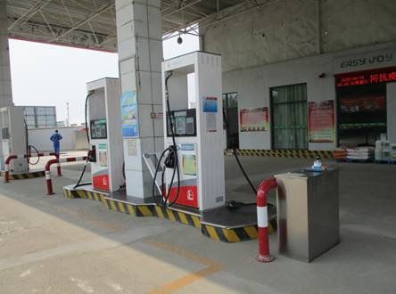

2020年第2季度安全评价项目信息表
项目编号：
项目名称 | 山东中泰石化有限公司 经营危险化学品
项目简介 | 该站于2017年10月进行双层罐改造。该站设30m³的汽油罐1只，40m³汽油罐2只，40m³柴油罐2只，均埋地敷设，油罐总容量150m3（柴油折半计）。根据《汽车加油加气站设计与施工规范》（GB50156-2012,2014年版）第3.0.9条之规定，该站油罐总容积满足90＜V≤150m3，为二级加油站设置。加油站设电脑控制的单枪单油品加油机6台，其中双枪双油品汽油加油机3台，单枪柴油加油机3台。
评价人员 |  | 姓 名 |  | 备注
项目负责人 |  | 刘卫国
项目组成员 |  | 崔强
 |  | 王静
 |  | 刘彩霞
 |  | 刘振忠
报告编制人 |  | 刘卫国
报告审核人 |  | 刘彩霞
过程控制负责人 |  | 刘云红
技术负责人 |  | 王敏
技术专家
或有关技术人员
到现场开展安全评价工作情况 |  | 时 间 | 到现场主要人员 | 主要任务
 |  | 3.21-3.22 | 刘卫国 崔强 | 初访
 |  | 3.23-3.24 | 刘卫国 王静 | 现场考察
 |  | 3.27-3.28 | 刘卫国 崔强 | 现场检查
 |  | 4.24-4.25 | 刘卫国 崔强 | 现场核查
安全评价报告提交时间：2020.5.15
有必要公开的其它内容：

2020年度安全评价机构事故隐患排查统计分析报表
单位 ：山东中泰石化有限公司
行业：经营危险化学品
数量  隐患分类 | 一般事故隐患数量（项） | 重大事故隐患数量（项） | 整改措施建议数量（条）
安全管理
厂区作业环境
总图布置 | 2 |  | 2
工艺技术
设备
仪表自控 | 1 |  | 1
电气
公用工程系统
生产辅助系统
建（构）筑物
消防（气放）设施
职业卫生
安全防护设施
其他
合计 | 3 |  | 3
存在问题 | - 汽油通气管管口和柴油罐与北侧车棚防火距离不足；  - 埋地汽、柴油罐与站房防火距离不足；  3、双层油罐及双层管道渗漏检测故障，未显示
对隐患产生的原因进行深入的分析 | （可另附页）
对本行业安全生产工作的建议 | （可另附页）
典型案例说明与分析（没有相关情况的可不填） | （可另附页）

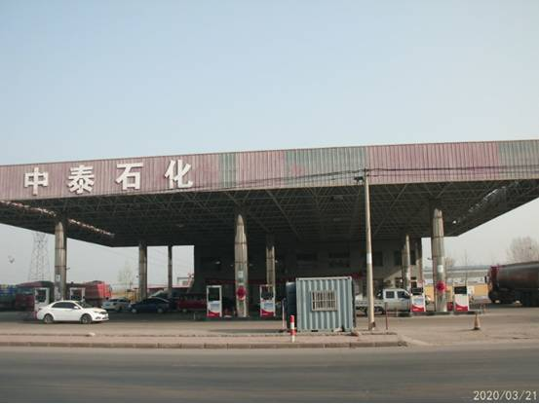
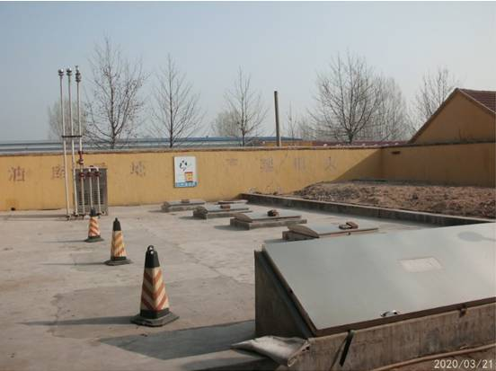

山东中泰石化有限公司现场照片

2020年安全评价项目信息表
项目编号：
项目名称 | 中国石化销售股份有限公司山东莱芜第十一加油站
项目简介 | 主要经营汽油、柴油，是成品油批发零售经营的加油站，现共设埋地储油罐4只，其中25m3汽油储油罐3只，25m3柴油储油罐1只，加油站共有电脑控制的双枪双油品加油机4台。
评价人员 |  | 姓 名 |  | 备注
项目负责人 |  | 崔 强
项目组成员 |  | 刘振忠
 |  | 王静
 |  | 刘彩霞
 |  | 吕德峰
报告编制人 |  | 崔强
报告审核人 |  | 李琳
过程控制负责人 |  | 刘云红
技术负责人 |  | 王敏
技术专家
或有关技术人员
到现场开展安全评价工作情况 |  | 时 间 | 到现场主要人员 | 主要任务
 |  | 5.5 | 崔强、王静 | 报告编制、初访、检查、核查
 |  | 5.8 | 崔强、刘振忠 | 现场考察
 |  | 5.14 | 崔强、刘彩霞 | 检查
安全评价报告提交时间：2020.5.18
有必要公开的其它内容：

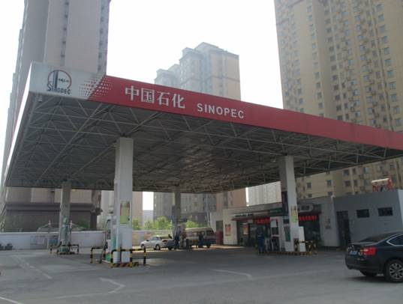
加油区照片
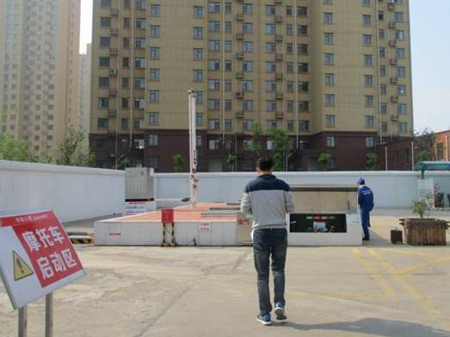
油罐区照片
2020年安全评价项目信息表
项目编号：
项目名称 | 中国石化销售股份有限公司山东莱芜第六十三加油站经营危险化学品
项目简介 | 该加油站位于济南市莱芜高新区银河大街以北。加油站东侧为树林和生活垃圾转运房，西侧为树林和通信发射塔，北侧为树林，南侧为一路东西走向的架空电力线（有绝缘层）和银河大街。地理位置比较优越，运输方便，适于加油站的经营活动。该站设有卸油和加油油气回收系统。加油站占地面积约3999.2平方米。其中房屋建筑面积445.49平方米。加油站设埋地储油罐4只，油罐均为SF双层油罐，其中20m³汽油罐3只，20m³柴油1只，油罐总容量70m³（柴油折半），为三级加油站设置。
评价人员 |  | 姓 名 |  | 备注
项目负责人 |  | 崔 强
项目组成员 |  | 刘彩霞
 |  | 刘振忠
 |  | 王 静
 |  | 吕德峰
报告编制人 |  | 崔 强
报告审核人 |  | 李 琳
过程控制负责人 |  | 刘云红
技术负责人 |  | 王 敏
技术专家
或有关技术人员
到现场开展安全评价工作情况 |  | 时 间 | 到现场主要人员 | 主要任务
 |  | 2020.5.9 | 崔强 王 静 | 初访
 |  | 2020.5.11 | 崔强 王 静 | 现场考察
 |  | 2020.5.12 | 崔强 刘振忠 | 现场检查
安全评价报告提交时间：2020.5.18
有必要公开的其它内容：

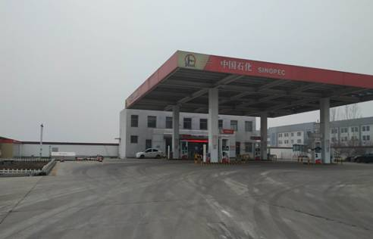

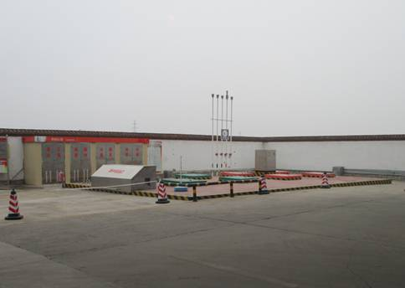
2020年安全评价项目信息表
项目编号：
项目名称 | 山东泰山焦化有限公司捣固焦项目
项目简介 | 山东泰山焦化有限公司注册地址为济南市莱芜鲁中西大街西首，主要从事焦炭、煤气、煤焦油、粗苯的生产销售。该公司建有一组2×65孔TJL5550D型捣固焦炉，可年供煤气量4亿m³，年焦炭生产能力130万吨。公司已取得危险化学品生产企业“安全生产许可证”，证书编号：（鲁）WH安许证字[2019]010304号（有效期：2017年7月8日至2020年7月7日），许可范围：粗苯、煤焦油、硫磺生产。
评价人员 |  | 姓 名 |  | 备注
项目负责人 |  | 李琳
项目组成员 |  | 刘彩霞
 |  | 王静
 |  | 吕德峰
 |  | 刘振忠
报告编制人 |  | 李琳
报告审核人 |  | 崔强
过程控制负责人 |  | 刘云红
技术负责人 |  | 王敏
技术专家
或有关技术人员
到现场开展安全评价工作情况 |  | 时 间 | 到现场主要人员 | 主要任务
 |  | 2020.4.12 | 刘振忠 李琳 | 初访
 |  | 2020.4.17 | 刘振忠 李琳 | 现场考察
 |  | 2020.4.20 | 王静 李琳 | 现场检查
 |  | 2020.5.10 | 王静 李琳 | 现场核查
安全评价报告提交时间：2020.5.28
有必要公开的其它内容：
危险化学品企业、地下矿山项目的隐患统计（只填写数量，问题，一般隐患及重大隐患按省局文件鲁安监发[2006]84号文进行判断）

2020年度安全评价机构事故隐患排查统计分析报表
单位 ：山东泰山焦化有限公司捣固焦项目
行业：危险化学品生产企业
数量  隐患分类 | 一般事故隐患数量（项） | 重大事故隐患数量（项） | 整改措施建议数量（条）
安全管理 | 1 |  | 1
厂区作业环境 | 3 |  | 3
总图布置
工艺技术
设备 | 2 |  | 2
仪表自控
电气
公用工程系统 | 2 |  | 2
生产辅助系统
建（构）筑物
消防（气放）设施 | 1 |  | 1
职业卫生
安全防护设施
其他
合计 | 9 |  | 9
存在问题 | - 硫酸罐区东侧储罐未设置设备标号及名称。  2、部分管线介质和流向标识不全。  3、硫磺料仓区域未设置“严禁烟火”、“当心坠落”的安全警示标志；硫酸罐未设置“当心腐蚀”等安全警示标志。  4、硫酸储罐区硫酸储罐顶部平台未设置踢脚板。  5、制冷站南侧道路上架空管道上限高标志被遮挡。  6、硫磺料仓区域未配备灭火器。  7、氨水罐北侧区域部分线路穿管破损。  8、高、低压配电室相通的门未采用双开门。  9、粗苯泵房外电缆桥架破损。
对隐患产生的原因进行深入的分析 | （可另附页）
对本行业安全生产工作的建议 | （可另附页）
典型案例说明与分析（没有相关情况的可不填） | （可另附页）

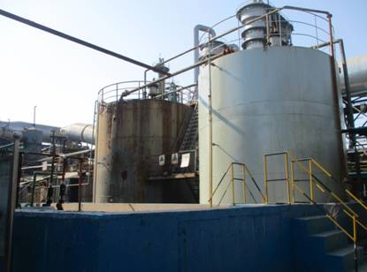
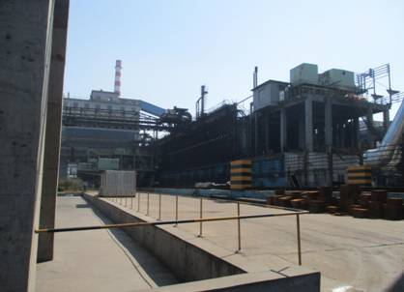
2020年安全评价项目信息表
项目编号：
项目名称 | 山东固德化工有限公司煤焦油加工项目
项目简介 | 山东固德化工有限公司成于2004年2月19日，位于济南市莱芜区口镇汇金西路以北，法人代表翟君，注册资本柒仟万。公司主要从事煤焦油加工，年加工煤焦油三十万吨，洗油三万吨，并建有50万吨/年蒽油加氢制洁净燃料油项目蒽油预处理装置。主要产品有：工业萘、蒽油、洗油、粗酚、煤焦沥青、酚油、β-甲基萘、α-甲基萘、工业苊、工业芴、工业喹啉、咔唑、炭黑油、精蒽等，产品销往省内外。其中一期10万t/a煤焦油加工装置于2004年10月投产，二期20万t/a煤焦油加工装置于2008年3月建成投产，洗油深加工装置于2011年4月建成投产，50万t/a蒽油加氢项目蒽油预处理工程于2013年12月建成。
评价人员 |  | 姓 名 |  | 备注
项目负责人 |  | 刘振忠
项目组成员 |  | 刘彩霞
 |  | 吕德峰
 |  | 李琳
 |  | 王静
报告编制人 |  | 刘振忠
报告审核人 |  | 崔强
过程控制负责人 |  | 刘云红
技术负责人 |  | 王敏
技术专家
或有关技术人员
到现场开展安全评价工作情况 |  | 时 间 | 到现场主要人员 | 主要任务
 |  | 2020.3.6 | 刘振忠 王静 | 初访
 |  | 2020.3.21 | 刘振忠 王静 | 现场考察
 |  | 2020.5.12 | 刘振忠 王静 | 现场检查
 |  | 2020.5.25 | 刘振忠 王静 | 现场核查
安全评价报告提交时间：2020.5.30
有必要公开的其它内容：
2020年度安全评价机构事故隐患排查统计分析报表
单位 ：山东固德化工有限公司 行业：危险化学品企业
数量  隐患分类 | 一般事故隐患数量（项） | 重大事故隐患数量（项） | 整改措施建议数量（条）
安全管理
厂区作业环境
总图布置 | 1 |  | 1
工艺技术
设备（装置单元） | 2 |  | 2
仪表自控
电气
公用工程系统 | 1 |  | 1
生产辅助系统
建（构）筑物
消防（气放）设施
职业卫生
安全防护设施
其他
合计 | 4 |  | 4
存在问题 | 1. 一期循环冷却塔与中间产品槽区距离不足。洗油中间馏分槽区与中间泵房及配电室的距离不足；洗油原料和产品馏分库区与厂内道路的距离不足，管式炉与南侧变配电室距离不足。蒽油加氢生产循环水配电及泵房与蒸馏中间槽区、咔唑结晶槽区距离不足。咔唑结晶槽区与北侧变电所距离不足。咔唑结晶楼与中转仓库距离不足。  2、天然气锅炉房内配电设施未设置安全警示标志；二车工业萘中间罐区未设置安全警示标志。  3、二车间工业萘中间罐区未设置灭火器。  4、二车间管式炉区域调节阀上覆盖杂物。
对隐患产生的原因进行深入的分析 | （可另附页）
对本行业安全生产工作的建议 | （可另附页）
典型案例说明与分析（没有相关情况的可不填） | （可另附页）

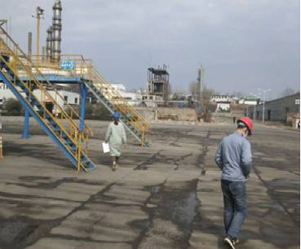
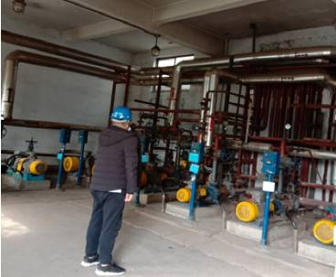

2020年第2季度安全评价项目信息表
项目编号：
项目名称 | 山东路油油气管理有限公司莱芜服务区第二加油站改建项目 预评价
项目简介 | 改建后拟设5台埋地储油罐，采用内钢外玻璃纤维增强塑料双层油罐，其中3台30m³汽油罐，2台50m³柴油罐，油罐总容量140m³（柴油折半计）。根据《汽车加油加气站设计与施工规范》（GB50156-2012，2014版）第3.0.9条之规定，该站油罐总容积满足90≤V≤150m³，为二级加油站设置。
评价人员 |  | 姓 名 |  | 备注
项目负责人 |  | 李 琳
项目组成员 |  | 王 静
 |  | 刘振忠
 |  | 崔 强
 |  | 吕德峰
报告编制人 |  | 李 琳
报告审核人 |  | 刘彩霞
过程控制负责人 |  | 刘云红
技术负责人 |  | 王敏
技术专家
或有关技术人员
到现场开展安全评价工作情况 |  | 时 间 | 到现场主要人员 | 主要任务
 |  | 3.10-3.11 | 李琳 王静 | 初访
 |  | 3.11-3.12 | 李琳 刘振忠 | 现场考察
安全评价报告提交时间：2020.6.3
有必要公开的其它内容：

2020年安全评价项目信息表
项目编号：
项目名称 | 山东路油油气管理有限公司莱芜服务区第一加油站
项目简介 | 山东路油油气管理有限公司莱芜服务区第一加油站改建后拟设5台埋地储油罐，采用内钢外玻璃纤维增强塑料双层油罐，其中3台30m³汽油罐，2台50m³柴油罐，油罐总容量140m3（柴油折半计）。根据《汽车加油加气站设计与施工规范》（GB50156-2012，2014版）第3.0.9条之规定，该站油罐总容积满足90≤V≤150m3，为二级加油站设置。
评价人员 |  | 姓 名 |  | 备注
项目负责人 |  | 李琳
项目组成员 |  | 刘彩霞
 |  | 王静
 |  | 吕德峰
 |  | 刘振忠
报告编制人 |  | 李琳
报告审核人 |  | 崔强
过程控制负责人 |  | 刘云红
技术负责人 |  | 王敏
技术专家
或有关技术人员
到现场开展安全评价工作情况 |  | 时 间 | 到现场主要人员 | 主要任务
 |  | 2020.5.11 | 刘振忠 李琳 | 初访
 |  | 2020.5.18 | 刘振忠 李琳 | 现场考察
安全评价报告提交时间：2020.6.3
有必要公开的其它内容：
危险化学品企业、地下矿山项目的隐患统计（只填写数量，问题，一般隐患及重大隐患按省局文件鲁安监发[2006]84号文进行判断）

2020年度安全评价机构事故隐患排查统计分析报表
单位 ：山东路油油气管理有限公司莱芜服务区第一加油站
行业：危险化学品企业
数量  隐患分类 | 一般事故隐患数量（项） | 重大事故隐患数量（项） | 整改措施建议数量（条）
安全管理
厂区作业环境
总图布置
工艺技术
设备
仪表自控
电气
公用工程系统
生产辅助系统
建（构）筑物
消防（气放）设施
职业卫生
安全防护设施
其他
合计 | 0 |  | 0
存在问题 | 无
对隐患产生的原因进行深入的分析 | （可另附页）
对本行业安全生产工作的建议 | （可另附页）
典型案例说明与分析（没有相关情况的可不填） | （可另附页）

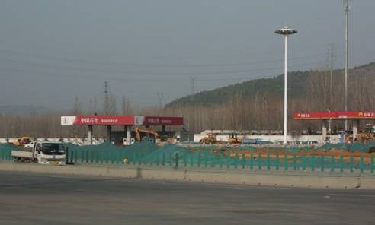
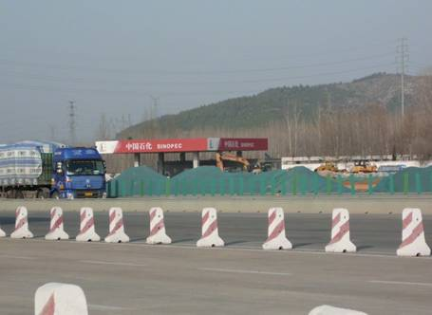

2020年安全评价项目信息表
项目编号：
项目名称 | 莱芜市公路产业开发中心加油站
项目简介 | 莱芜市公路产业开发中心加油站主要经营汽油、柴油，是成品油批发零售经营的加油站(以下均称加油站)。该加油站现有职工6人，其中站长1人，安全管理员1人，站长及安全管理员均参加了安全培训，并取得安全合格证书。  该加油站进行了双层油罐及双层管道改造，现共设埋地储油罐4只，其中30m³汽油储油罐2只，30m³柴油储油罐2只，油罐总容量90m³（柴油折半），根据《汽车加油加气站设计与施工规范》（GB50156-2012，2014年版）第3.0.9条之规定，满足V≤90m³，为三级加油站设置。加油站共有电脑控制的加油机4台，其中双枪单油品柴油加油机2台，双枪双油品汽油加油机1台，双枪单油品汽油加油机1台。加油场地紧邻公路（敞开式布置），进出口坡向公路（分开布置，基本满足行车需要），站房面向加油场地，储油区在站房南侧（埋地敷设）独立分区设置。储油场地的西侧为卸油车通道。
评价人员 |  | 姓 名 |  | 备注
项目负责人 |  | 李琳
项目组成员 |  | 吕德峰
 |  | 刘振忠
 |  | 刘彩霞
 |  | 王静
报告编制人 |  | 李琳
报告审核人 |  | 刘卫国
过程控制负责人 |  | 刘云红
技术负责人 |  | 王敏
技术专家
或有关技术人员
到现场开展安全评价工作情况 |  | 时 间 | 到现场主要人员 | 主要任务
 |  | 2020.5.28 | 李琳 刘振忠 | 初访
 |  | 2020.6.1 | 李琳 王静 | 现场考察
 |  | 2020.6.9 | 李琳 王静 | 现场检查
 |  | 2020.6.20 | 李琳 王静 | 现场核查
安全评价报告提交时间：2020.6.30
有必要公开的其它内容：
危险化学品企业、地下矿山项目的隐患统计（只填写数量，问题，一般隐患及重大隐患按省局文件鲁安监发[2006]84号文进行判断）

2020年度安全评价机构事故隐患排查统计分析报表
单位 ：莱芜市公路产业开发中心加油站 行业：危险化学品企业
数量  隐患分类 | 一般事故隐患数量（项） | 重大事故隐患数量（项） | 整改措施建议数量（条）
安全管理
厂区作业环境
总图布置
工艺技术
设备
仪表自控
电气
公用工程系统
生产辅助系统
建（构）筑物
消防（气放）设施
职业卫生
安全防护设施
其他 | 2 |  | 2
合计 | 2 |  | 2
存在问题 | - 加油机内电缆接线盒接线口未采用防爆胶泥封堵；  - 站房内未设置紧急切断系统；
对隐患产生的原因进行深入的分析 | （可另附页）
对本行业安全生产工作的建议 | （可另附页）
典型案例说明与分析（没有相关情况的可不填） | （可另附页）

